**体检中心搬家！**

**新迁地址：湖州市人民路338号，湖州市第一人民医院行政中心北门（人民路与塔下街交叉口入口70米）**

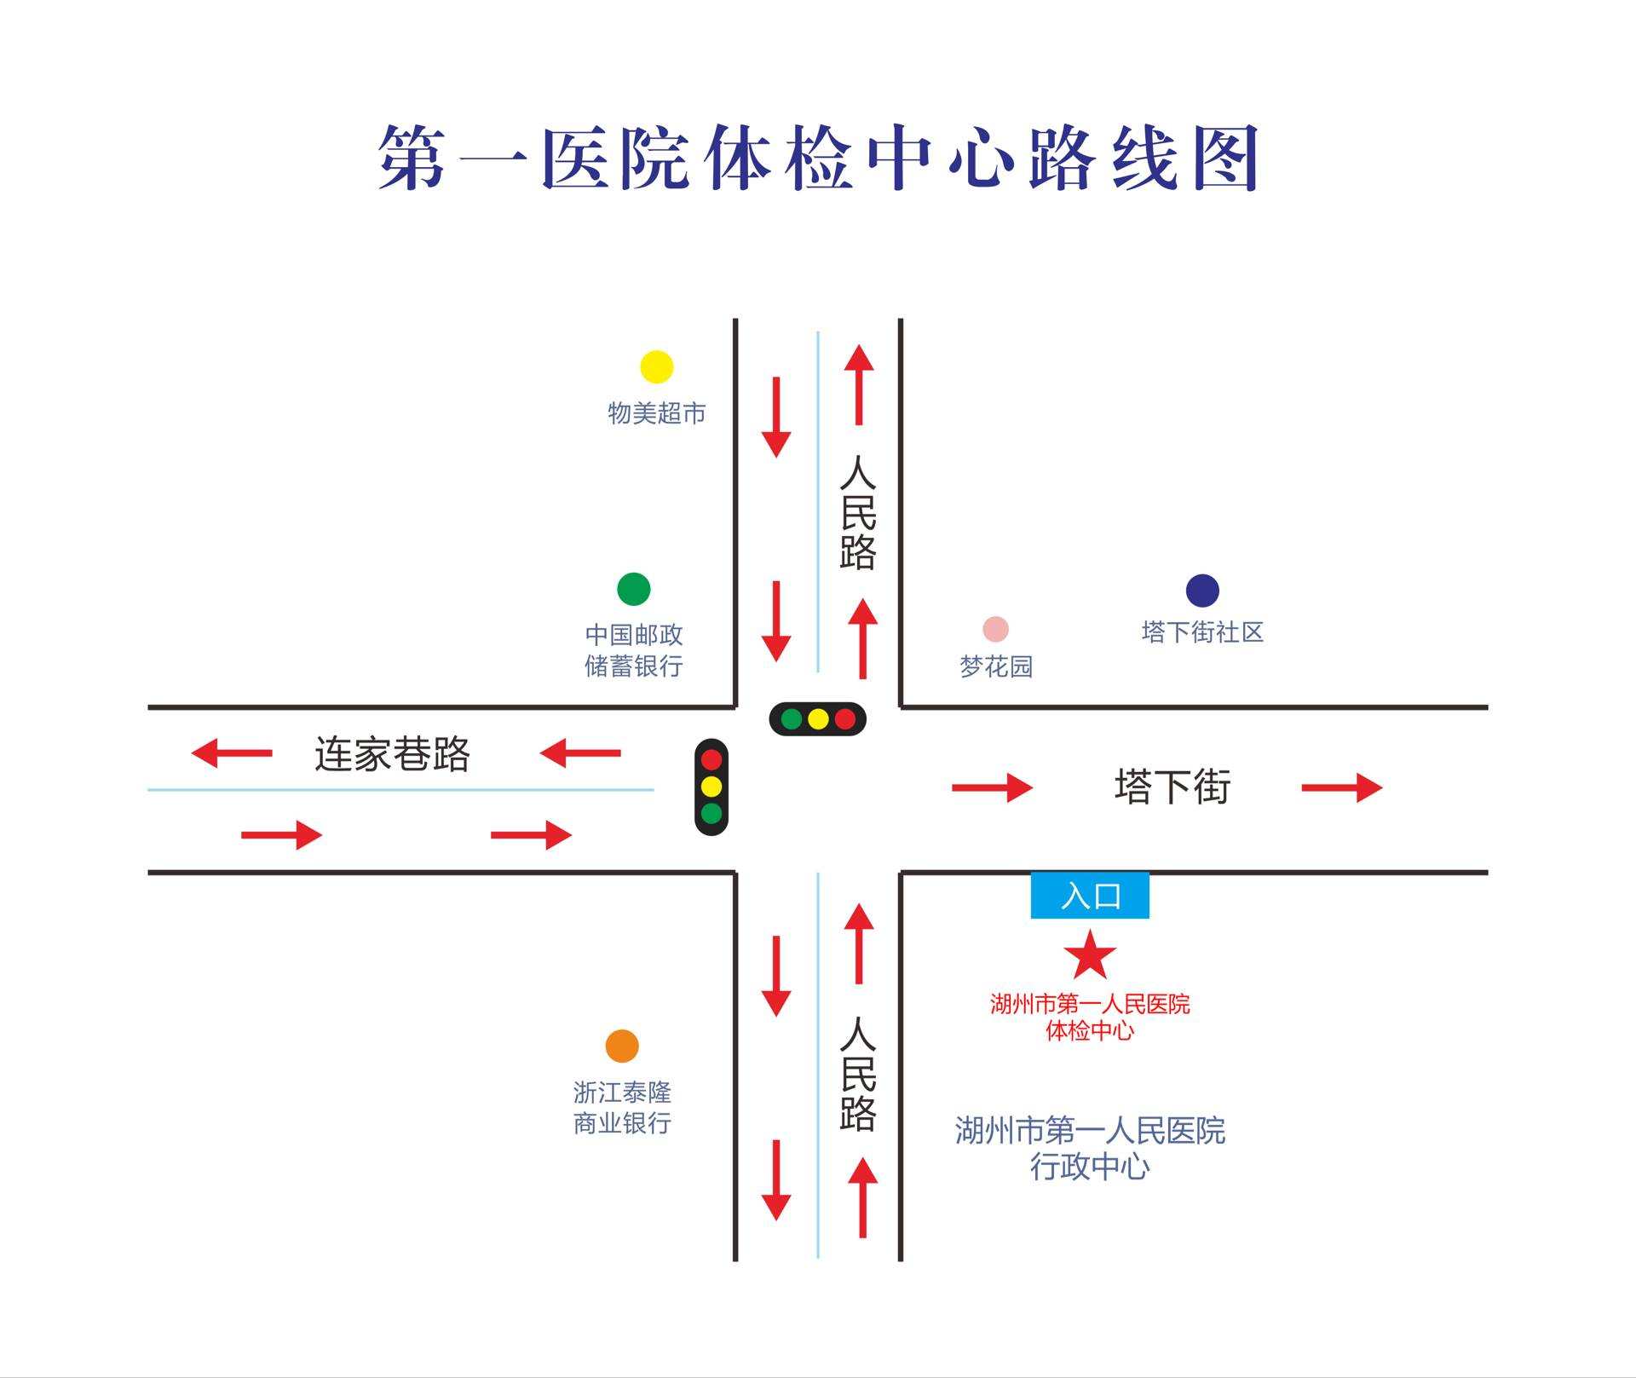

**健康体检注意事项**

**体检日期： 详见附件1**

**均按照规定时间前来体检，体检单请妥善保管，若有遗失均不予补。**

**CT地址：在门诊一楼（2号楼大厅10号机房）。**

**一：CT体检注意事项：**

**CT加班专场时间：7：15 -- 9：30**

**请体检人员尽量在9点30分前完成CT，否则9点30分之后CT要与门诊病人一起排队等候。**

**二、体检时间：上午7:30—9:45（9点半之前务必到体检，否则来不及完成体检）**

**NO1.: 完成CT（门诊一楼10号机房）**

**NO2 ：B超编号（体检中心）**

**NO3：完成其他体检项目 （体检中心）**

**注意：单位务必将体检单先拿去，分发给各人，有体检单者优先编B超号！**

**三、体检须知：**

1、**检前三天内，体检前一天清淡饮食，不要暴饮暴食，不要进食太甜、太咸及高蛋白食物，检查前请禁食、禁水至少8小时。受检者必须在当天9:00前空腹到承检单位抽血，待有关项目（抽血及B超）检查结束后，方可用餐（承检单位备有统一的早餐）。**

**2、 因体检项目较多，体检时间较长，所以务必请参加体检人员按照规定日期前往，以免造成当日体检资源的空置和引起后期体检人员的拥堵。如单位有5人以上人员不能在规定日参检，则务必事先告知承检单位。**

**3、体检前一天要注意休息、避免剧烈运动和情绪激**

**动，保证充足睡眠。尽量避免饮浓茶、咖啡等刺激性饮料，以免影响睡眠和心率。**

**4、患有高血压、心脏病、肝炎等慢性病一直服药者，继续按规律服药，糖尿病患者因禁食暂停服药者，应携带药物备用，空腹项目完成后立即进食及服药。**

**5、男女性备孕、女性怀孕者勿做CT、胸片、骨密度检查。**

**6、年老体弱、慢性疾病者请在家人的陪同下参加体检，防止发生意外。**

**7、务必请在约定日期及时间内进行体检，体检项目全部完成后导引单请交导医台，体检剩余人员，请在1个月内完成体检。**

**8、体检结束一月内请负责人与我科联系结算体检费用 ，个别项目未检不予扣除。未检人员体检单请务必还回，否则要算一份价格，结账前麻烦通知我们，有利于双方核对总价准备账单。**

**领取报告：时间：单位体检则由单位负责人统一领取地址：体检中心资料室**

**湖州一院体格检查保健中心、接待室电话：2039428**

**报告室电话：2039457**